Klasa 8. Wykonane zadania przyślij na stronę sosw1234@wp.pl lub przez Messengera do 23.04.2020
FIZYKA: (dwa tematy 10 i 11)
Lekcja 10 21.04.2020
Temat: Odbicie światła. Obrazy otrzymywane w zwierciadle płaskim.
Wejdź w link i przejdź do tematów 3 i 4 – przeczytaj je i odpowiedz na poniższe pytania zapisując odpowiedzi
w zeszycie.
https://epodreczniki.pl/a/podsumowanie-wiadomosci-z-optyki/D1DA27CE2
1.Kiedy światło ulega odbiciu?
2. Co nazywamy kątem padania?
3. Czym są i z czego wykonane są zwierciadła?
4. Gdzie znalazły zastosowanie zwierciadła płaskie?
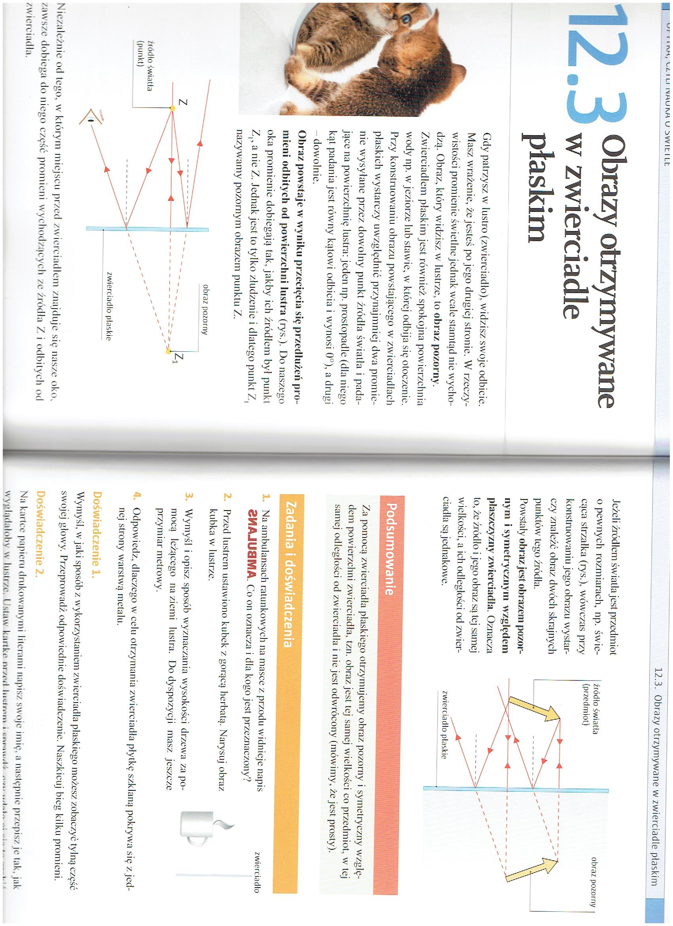
Wykonaj zadanie 1 i 2 z powyższego obrazy, który jest w podręczniku ( czyli z podręcznika str.183). To jest dla tych co nie mają podręcznika.

Lekcja 11 22.04.2020
Temat: Otrzymywanie obrazów za pomocą zwierciadeł kulistych.
Wejdź w link i przejdź do tematów 5 i 6 – przeczytaj je i odpowiedz na poniższe pytania, zapisując odpowiedzi w zeszycie.
https://epodreczniki.pl/a/podsumowanie-wiadomosci-z-optyki/D1DA27CE2
oraz dla pogłębienia wiadomości podręcznik str. 184-187 (poniżej)
1.Jaką część kuli stanowi zwierciadło kuliste?
2. Jakie rozróżniamy zwierciadła kuliste?
3. Z czego składa się każde zwierciadło?
4. Co nazywamy ogniskową i czemu jest równa? (zapisz wzór i objaśnienie danych)
5. Gdzie mają zastosowanie zwierciadła kuliste?

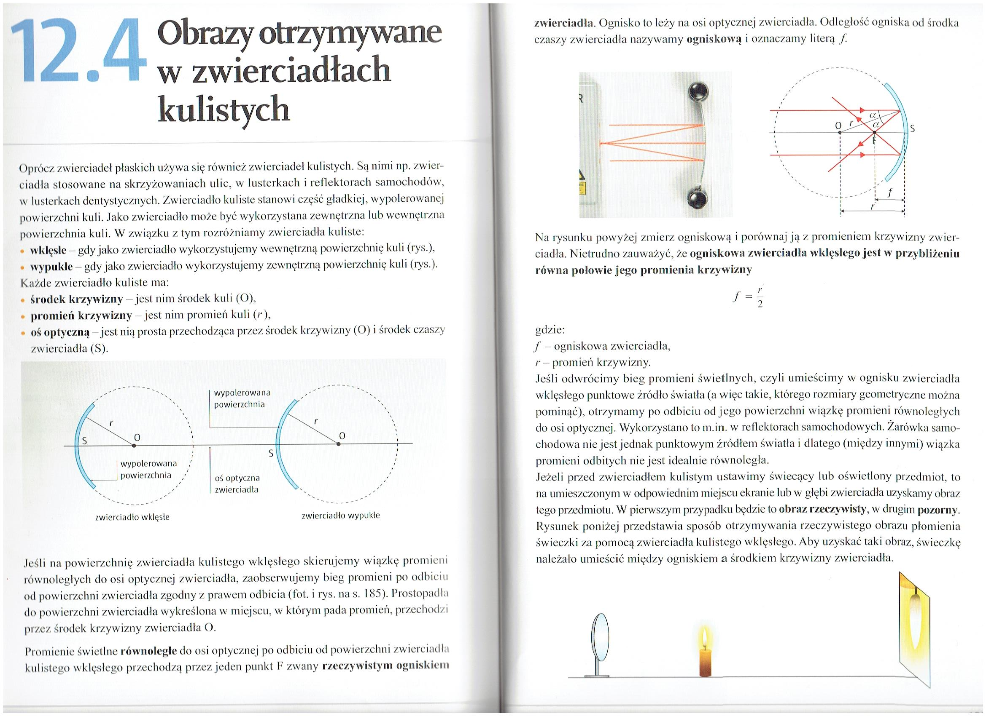
cd. poniżej
